**การทดลองที่ 1 เรื่อง การใช้งาน Visual Basic เบื้องต้น**

**บันทึกผลการทดลอง**

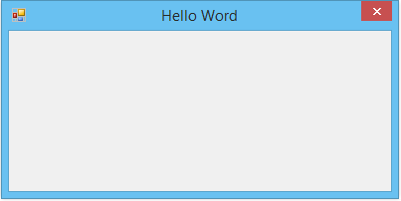

เมื่อกดรัน หน้าต่างของ From แสดงอยู่หน้าต่างของหน้าจอ ขนาดของหน้าจอปรับตามที่กำหนด ไม่มีปุ่มย่อ/ขยายหน้าจอ ไม่สามารถยืดขยายฟอร์มได้

**สรุปผลการทดลอง**

จากการปรับคุณสมบัติของ Form ดังตารางต่อไปนี้

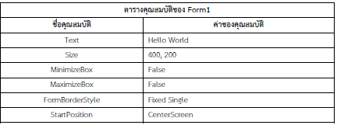

คุณสมบัติของ Form เปลี่ยนไปโดย

* text จะเป็นการกำหนดชื่อฟอร์มซึ่งจะแสดงในส่วนบนของฟอร์มที่ออกแบบ โดยเปลี่ยนชื่อ Form เป็น Hello World
* Size คือส่วนในการปรับขนาด มีให้เลือกตั้งค่าความกว้างและยาวของฟอร์ม หน่วยเป็น 400,200 pixel
* Minimize Box เมื่อปรับเป็น False ทำให้ปุ่มย่อหน้าต่างหายไป
* Maximize Box เมื่อปรับเป็น False ทำให้ปุ่มขยายหน้าต่างหายไป
* Form border style กำหนดรูปแบบของฟอร์ม ว่าต้องการให้สามารถยืดขยายฟอร์มได้หรือไม่ หรือจะทำการตั้งค่าให้ผู้ใช้งานไม่สามารถปรับขนาดของฟอร์มได้ โดยตั้งค่าให้เป็น Fixed Single
* Start position การกำหนดว่าเมื่อทำการเปิดฟอร์มมาให้ฟอร์มแสดงอยู่ทางตำแหน่งใดของจอ โดย Center Screen จะแสดงหน้าต่าง Form อยู่กึ่งกลางหน้าจอเมื่อรัน

**คำถามท้ายการทดลอง**

1. จงอธิบายหน้าที่ของคุณสมบัติต่างๆ ที่สำคัญ ของ Form

* Back Color เป็นส่วนที่ใช้ในการกำหนดสีพื้นหลัง สามารถทำการเลือกสี ได้ตามต้องการ
* background Image เป็นการนำเข้ารูปภาพมาเป็นภาพพื้นหลังของฟอร์ม
* text จะเป็นการกำหนดชื่อฟอร์มซึ่งจะแสดงในส่วนบนของฟอร์มที่ออกแบบ
* Control box เป็นส่วนกำหนดว่าต้องการให้มีปุ่มยุบหน้าต่าง ขยายหน้าต่าง หรือปิดหน้าต่างหรือไม่
* Form border style กำหนดรูปแบบของฟอร์ม ว่าต้องการให้สามารถยืดขยายฟอร์มได้หรือไม่ หรือจะทำการตั้งค่าให้ผู้ใช้งานไม่สามารถปรับขนาดของฟอร์มได้
* Opacity ส่วนของการตั้งค่าความโปร่งใสให้กับฟอร์ม
* Size คือส่วนในการปรับขนาด มีให้เลือกตั้งค่าความกว้างและยาวของฟอร์ม หน่วยเป็น pixel
* Start position การกำหนดว่าเมื่อทำการเปิดฟอร์มมาให้ฟอร์มแสดงอยู่ทางตำแหน่งใดของจอ

1. ถ้าต้องการเปลี่ยนรูปพื้นหลังบน Form ต้องทำอย่างไร

* คลิกที่คุณสมบัติ background Image จะแสดงหน้าต่างดังต่อไปนี้

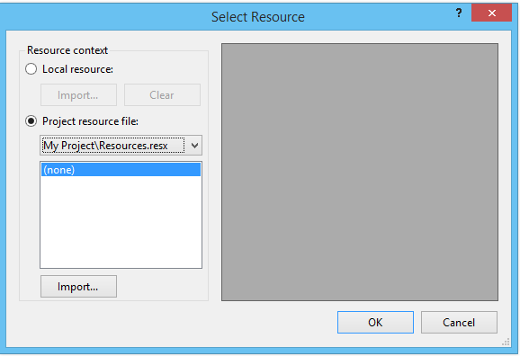

* คลิกที่ปุ่ม Import …

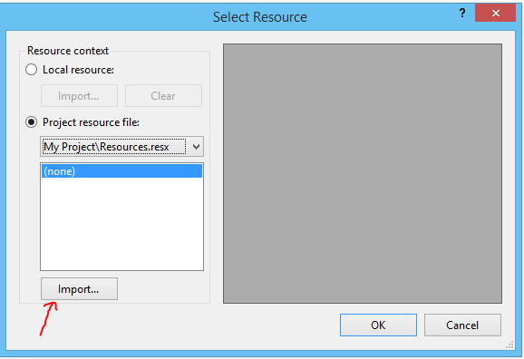

* เลือกรูปภาพที่ต้องการและกด Open

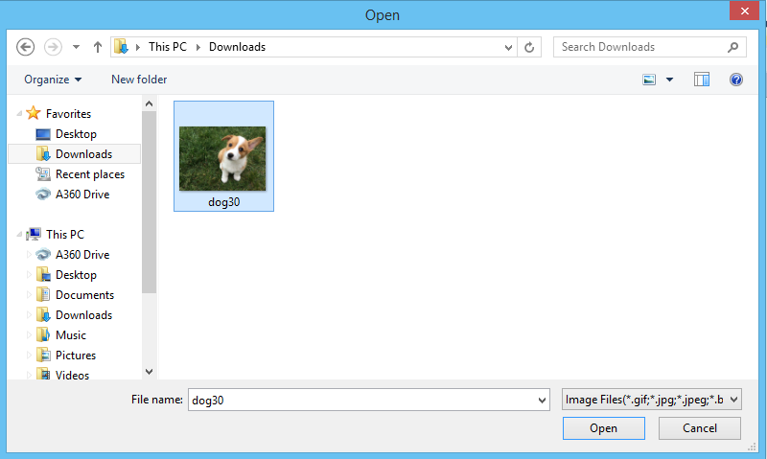

1. เมื่อคลิก Open จะได้รูปพื้นหลังตามต้องการ

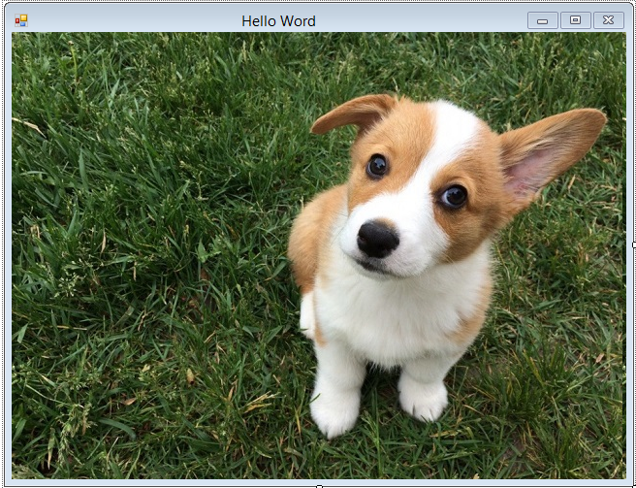

**การทดลองที่ 2 เรื่อง การสร้างใช้งานคอนโทรลเบื้องต้น**

**บันทึกผลการทดลอง**

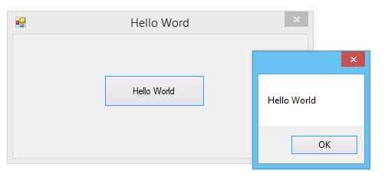

เมื่อคลิกที่ปุ่ม Hello World จะแสดงหน้าต่าง Popup Message Box แสดงข้อความ “Hello World”

**สรุปผลการทดลอง**

จากการปรับคุณสมบัติของ Button ดังตารางต่อไปนี้

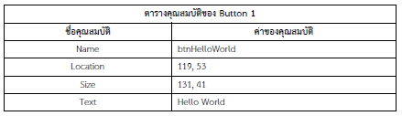

เปลี่ยนชื่อของปุ่มเป็น btnHelloWorld ปรับตำแหน่งของปุ่มให้อยู่กึ่งกลางหน้าจอของ Form ปรับขนาดเป็น 131,40 pixel และ แสดงข้อความบนปุ่มว่า “Hello world” และเมื่อเขียนคำสั่ง พิมพ์คาสั่ง “MessageBox.Show("Hello World")” เข้าไปในโปรแกรม ทำให้เมื่อกดเข้าไปที่ปุ่ม Hello World จะแสดงหน้าต่าง Popup Message Box แสดงข้อความ “Hello World”

**คำถามท้ายการทดลอง**

1. จงอธิบายหน้าที่ของคุณสมบัติต่างๆ ที่สำคัญ ของ Button

|  |  |
| --- | --- |
| **ชื่อคุณสมบัติ** | **คำอธิบาย** |
| Image | กำหนดรูปภาพที่แสดงบนปุ่มคำสั่ง |
| BackgroundImage | กำหนดรูปภาพที่แสดงบนพื้นหลังของปุ่มคำสั่ง |
| ImageAlign | กำหนดตำแหน่งที่จะแสดงรูปภาพที่เรากำหนดในคุณสมบัติ Image |
| Text | ข้อความที่ปรากฏบนปุ่มคำสั่ง |
| TextAlign | กำหนดตำแหน่งที่จะแสดงข้อความบนปุ่มคำสั่ง มีชิดซ้าย ขวา หรือตรงกลาง |
| Font | กำหนดรูปแบบฟอนต์ที่จะแสดงบนคอนโทรล |
| Enabled | กำหนดให้ปุ่มคำสั่งใช้งานได้หรือไม่ |
| Visible | กำหนดให้คอนโทรลสามารถมองเห็นได้ในตอนรันหรือไม่ |

1. จงอธิบายการทำงานของคำสั่ง “MessageBox” พร้อมพารามิเตอร์ที่สำคัญ

ค่าพารามิเตอร์ของฟังก์ชั่น MessageBox

* lpszText คือข้อความที่จะให้ปรากฏอยู่ใน message
* lpszTitle คือข้อความที่จะให้ปรากฎอยู่บน Title bar ของหน้าต่างโปรแกรม ค่า Default คือ NULL
* MBType คือชนิดของ message box ซึ่งค่า Default คือ MB_OK

1. ถ้าต้องการให้แสดง MessageBox ดังแสดงในรูป จะต้องเขียนคำสั่งอย่างไร

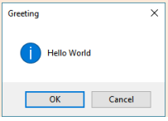

Public Class Form1

Private Sub btnHelloWorld_Click(ByVal sender As System.Object, ByVal e As System.EventArgs) Handles btnHelloWorld.Click

MessageBox.Show("Hello World", "Greeting", MessageBoxButtons.OKCancel, MessageBoxIcon.Asterisk)

End Sub

End Class